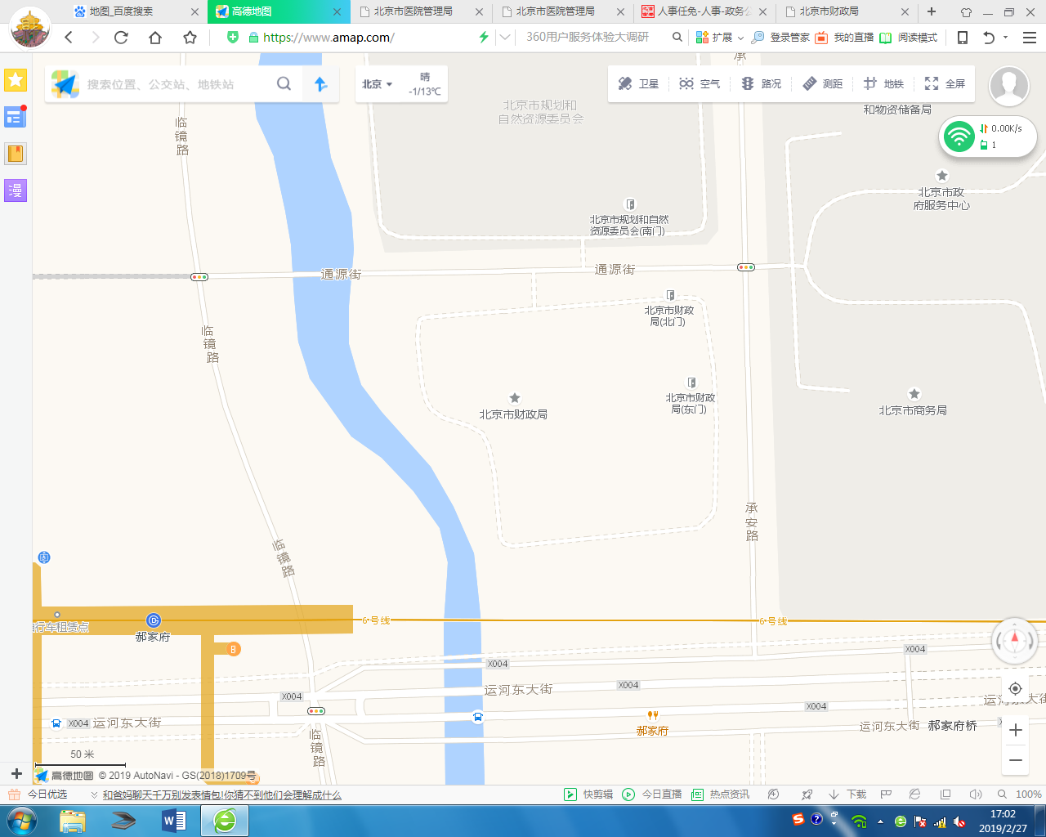

北京市财政局2024年接收安置军转干部

面试考场位置图

**地铁6号线**

**郝家府站B口**